ESCOLA MUNICIPAL DE EDUCAÇÃO BÁSICA AUGUSTINHO MARCON.
CATANDUVAS, 31 DE MARÇO DE 2020.
PROFESSORA: JANETE TACIANA DE MARQUIAS
5º ANO 2 MATUTINO
ATIVIDADE 1 LÍNGUA PORTUGUESA
OLÁ; ÉRIKC
FAZER AS ATIVIDADES NO CADERNO DE PORTUGUÊS
- FAZER A DATA;
- ESCREVA O SEU NOME COMPLETO.
- COPIE NO CADERNO:

POEMA E POESIA

POEMA E POESIA NÃO POSSUEM O MESMO SIGNIFICADO: VEJA AS DIFERENÇAS;
POEMAS SÃO TEXTOS ESCRITOS EM VERSOS E ESTROFES QUE GERALMENTE TEM POESIA E RIMAS.

POESIA SÃO OS SENTIMENTOS TRANSMITIDOS POR ALGO, É O QUE NOS FAZ SENTIR DIFERENTES EMOÇÕES: ALEGRIA, TRISTEZA, SAUDADE, REVOLTA, AMOR...
PODEMOS ENCONTRAR POESIA EM DIFERENTES EXPRESSÕES ARTÍSTICAS COMO: DESENHOS, PINTURAS, FOTOGRAFIAS, VÍDEOS...
POEMA= ESCRITA
POESIA= SENTIMENTO
VERSO= CADA LINHA DO POEMA
ESTROFE= CONJUNTO DE VERSOS
RIMA= COMBINAÇÃO DE SONS NO FINAL DA PALAVRA

OBSERVE AS IMAGENS E RESPONDA AS PERGUNTAS SOBRE CADA UMA DELAS:
1ª FOTO
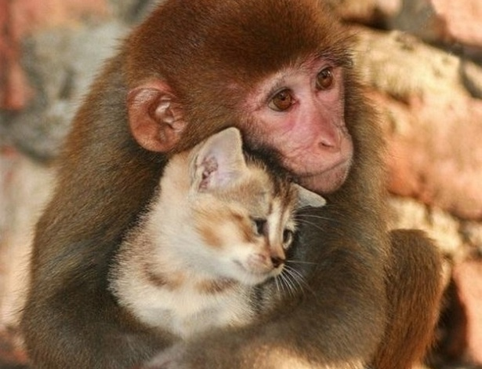
2ª foto
- O QUE VOCÊ VÊ NA PRIMEIRA FOTO?
- O QUE VOCÊ SENTIU OLHANDO ESSA FOTO?
- E NA SEGUNDA FOTO O QUE PODEMOS PERCEBER?
- QUAL FOI O SENTIMENTO QUE DESPERTOU EM VOCÊ?

ESSES SENTIMENTOS QUE VOCE TEVE CHAMAMOS DE POESIA.

ESSE POEMA MOSTRA EXEMPLOS DO QUE É UM VERSO UMA ESTROFE; LOGO ABAIXO TEM UMA CÓPIA DO MESMO POEMA QUE VOCÊ PODERÁ VISUALIZAR MELHOR E PODER COPIÁ-LO;
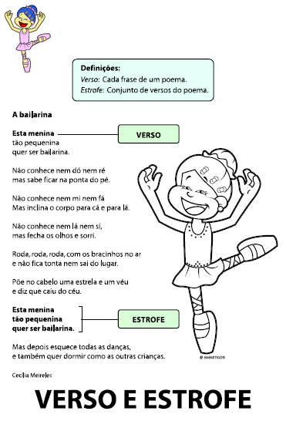

COPIE NO SEU CADERNO E ILUSTRE;

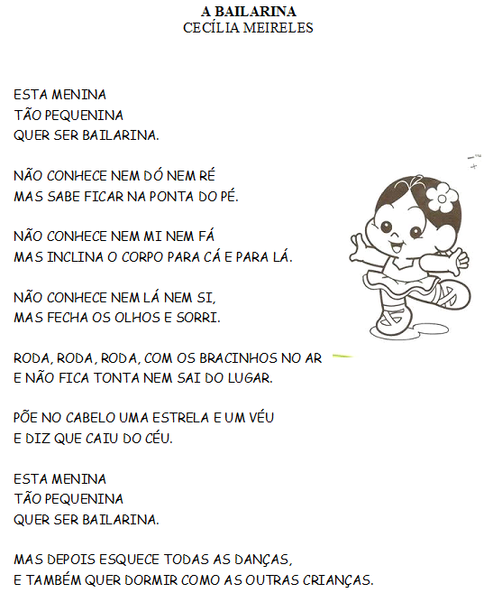

- PINTE AS ESTROFES DO POEMA.
- QUANTOS VERSOS POSSUI O POEMA.
- RETIRE AS PALAVRAS QUE RIMAM ENTRE SI.

